重庆市璧山区交通局
关于印发《重庆市璧山区巡游出租汽车车容
车貌及标识设施管理规范》的通知
璧山交局发〔2021〕83号

局属相关单位，区各巡游出租汽车企业：
为深入推进“全国文明城区”创建工作，切实提升城市形象和群众生活品质，强化巡游出租汽车行业管理，提升巡游出租汽车整体形象和服务质量。根据《巡游出租汽车经营服务管理规定》（交通运输部令2016年第64号）、《出租汽车运营服务规范》（GB/T22485—2013）和《重庆市出租汽车客运管理办法》（渝府令第271号）等相关法律法规和行业规范要求，结合全区实际，制定了《重庆市璧山区巡游出租汽车车容车貌及标识设施管理规范》。现印发你们，请严格按管理规范执行。

重庆市璧山区交通局
2021年9月4日
（此件公开发布）

重庆市璧山区
巡游出租汽车车容车貌及标识设施管理规范

为加强巡游出租汽车车容车貌管理，规范巡游出租汽车营运标识，树立全区巡游出租汽车行业良好形象，提升璧山城区城市形象品质，根据《巡游出租汽车经营服务管理规定》（交通运输部令2016年第64号）、《出租汽车运营服务规范》（GB/T22485—2013）和《重庆市出租汽车客运管理办法》（渝府令第271号）的相关法律法规及行业规范要求，结合全区实际，制定本管理规范。
一、车容车貌
（一）车身外观
1﹒车身整洁、无灰尘沉积，线形平滑无凹凸。
2﹒漆面完整无破损，色度统一。
3﹒车辆前后牌照齐全、字号清晰，固定端正，无遮挡物、反光物。
4﹒车窗玻璃及后视镜齐全无破损，洁净明亮、无遮蔽物；全车玻璃压条完好无脱落、缺损。
5﹒车辆前后保险杠完整无破损、脱落。
6﹒全车轮毂及中心盖齐全、洁净，无沉积泥垢。
7﹒车辆前后照明灯齐全，干净明亮，功能有效。灯罩对称配套、无破损。
8﹒车辆顶灯完好无破损，启明有效。
9﹒车身两侧腰条完整无破损、变色。
10﹒车门及后备箱下缘不得粘贴与车身颜色相异的防磨损条。
11﹒企业名称（简称）、监督电话、行业编号、车辆顶灯按本规范第二条第（二）项的规定喷印及设置。
（二）车辆内饰及设施
1﹒仪表完好，仪表台整洁，除安装多功能显示屏、计价器和行业要求张贴的图（卡）外，不得放置与营运无关及影响安全驾驶的物品。
2﹒车厢内顶蓬及内饰板完好、清洁无积尘。
3﹒座椅牢固无塌陷，前排座椅可前后移动，倾度可调。
4﹒座套按时更换，齐全、洁净、平整。
5﹒脚垫整洁、平整无破损。
6﹒车窗玻璃升降设施齐备、功能有效。
7﹒车门开启、锁止功能齐全、有效；行李厢内整洁，照明有效，开启装置完好。
8﹒车内空调、音响设施完备，功能有效。
9﹒车辆安全带齐全、清洁，功能有效。
10﹒在规定地方安装放置经行业管理部门准许的其他设施设备物品和图（卡）片及宣传广告资料。
二、服务标志
（一）车身颜色
全区巡游出租汽车车身颜色统一采用上部为嫩绿色，下部为银灰色，中间加黑白相间的腰带。车辆标志色不得随意更改。
（二）车身营运标识
1﹒行业编号
字体：楷体GB-2312、斜体、加粗；大小：300字号；数字间距：3cm；定位：后车灯与油箱盖左侧垂直线中心位置（两侧对称），数字下端与翼子板直线对齐，颜色：白色。
2﹒企业名称（简称）
字体：华文行楷；大小：350字号（加粗）；间距：两字间距8cm，三字间距4cm，四字间距2cm；定位：前车门横向中间（两侧车门对称），字体上端距腰条下端4cm；颜色：白色。
3﹒监督电话
字样：监督电话：（41404099）；文字字体：华文行楷；文字大小：200字号；数字字体：楷体GB-2312；大小：200字号（数字加粗）；定位：前车门横向中间（两侧车门对称），字体（数字）上端距企业名称下端4cm。间距：文字（数字）间距1cm，文字与数字之间间距2.5cm；颜色：白色。
4﹒车辆顶灯
定位：车身顶部中心位置，且与车身纵向排列（即与车辆朝向一致），要求保持外壳完整、字迹清晰、图案清楚、形状为梯形体（具体见附件）。车辆顶灯车头面上部贴注“出租”字样，下部设置运营状态LED显示屏；顶灯车尾面贴注“TAXI”不得有其他字样。车辆顶灯侧面为广告位。外观尺寸：705*315*268mm。与车载计价器对接，新增红色空车，绿色有客，计价器显示暂停时空车牌无显示。空车屏尺寸：160mm（长）×80mm（高）。
5﹒价签：有后小三角玻璃的出租汽车车辆，张贴在后小三角玻璃（两侧）下侧。没有后小三角玻璃的出租汽车，张贴在紧靠后窗玻璃车后身部位，高度与车后窗下沿（两侧）平齐。
（三）多功能显示屏、计价器
多功能显示屏、计价器应位于仪表台中间，与仪表台出风口中线位置对齐，要求屏幕图像、文字清晰。
三、其他规定
（一）未经行业管理部门批准，不得私自变更车身外观、内饰及设施的安装及位置、服务标志和顶灯尺寸样式。
（二）未经行业管理部门批准，禁止在巡游出租汽车内外张贴广告。
（三）车辆前挡风玻璃右上角只能明示管理部门规定的标志。
（四）其他未尽事宜及车身服务标志更改，以行业管理部门通知要求为准。
（五）本管理规范自印发之日起正式施行。

《管理规范》附件
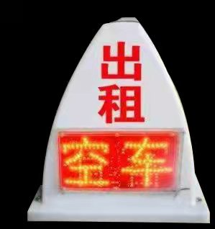
（车辆顶灯车头面形状）

（车辆顶灯车尾面形状）
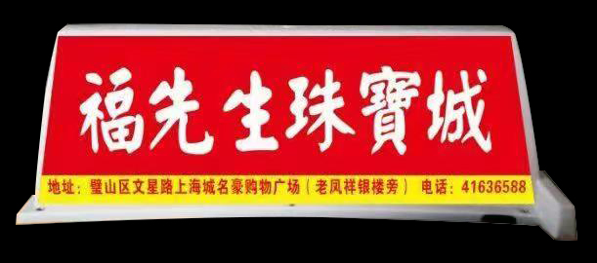
（车辆顶灯侧面形状，与广告内容无关）

